Развитие речи с использованием мнемотаблиц.
Сагиева Гулжан Асилхановна.
Коррекционная группа. Учитель –логопед.
Ясли-сад №30 «Кайнар» г Астана.
В детской речи существуют множество проблем. На сегодняшний день - образная, богатая синонимами, дополнениями и описаниями речь у детей дошкольного возраста – явление очень редкое.
Работая с детьми 4 лет диагнозом общее недоразвитие речи, я столкнулась с тем, что у них плохо развита речь, ограниченный словарный запас, неумение согласовывать слова в предложении, нарушение звукопроизношения, неумение планировать речевое высказывание. У большинства детей нарушено внимание, несовершенно логическое мышление.
Это связано с тем, что в речи детей существует следующие проблемы:
1. Односложная, состоящая лишь из простых предложений речь.
Неспособность грамматически правильно построить предложение.
2. Недостаточный словарный запас.
3. Употребление нелитературных слов и выражений.
4. Бедная диалогическая речь: неспособность грамотно и доступно
сформулировать вопрос, построить краткий или развёрнутый
ответ.
5. Неспособность построить монолог: например, сюжетный или
описательный рассказ на предложенную тему, пересказ текста
своими словами.
Для того, чтобы процесс обучения был более интересным, занимательным, развивающим, для достижения лучших результатов я решила применять эффективные методы и приёмы мнемотехники.
Мнемотехника – в переводе с греческого - «искусство запоминания».
Актуальность работы с использованием мнемотехники обусловлена особенностями развития психики детей дошкольного возраста. Приемы облегчают процесс запоминания, сохранения и воспроизведения информации, знания, которые трудно даются ребенку на основе словесного объяснения, легко усваивается в виде изображения- это не только простая подсказка для памяти, но и структурирующий опорный материал, позволяющий ребенку выстроить речевое высказывание, проследить логическую цепочку событий. Мнемотехника- это система методов и приемов, обеспечивающих эффективное запоминание, сохранение и воспроизведение информации, и конечно развитие речи.
Содержание мнемотаблицы – это графическое или частично графическое изображение предметов, персонажей сказки, рассказа, явлений природы, некоторых действий, путем выделения главных смысловых звеньев сюжета,
т. е можно нарисовать все то, что посчитаете нужным. Главное – нужно передать условно-наглядную схему, изобразить так, чтобы нарисованное было понятно детям.
Мнемотаблицы служат в моей работе дидактическим материалом по развитию связной речи детей и используются для:
обогащения словарного запаса;
при пересказах художественной литературы;
при обучении составлению рассказов;
при заучивании стихотворений, скороговорок, чистоговорок;
при отгадывании и загадывание загадок;
В своей работе я использую мнемотаблицу для составления описательных рассказов по лексическим темам. Ребёнок знает, с чего он должен начать, чем продолжить и уточнить свой рассказ, а также как его завершить. Это достигается использованием определённых символов, обозначающих различные признаки предметов.
Работа с мнемотаблицами: описательный рассказ «Домашние животные»
Домашние животные (знак вопроса – кто это, что есть у собаки части тела, что делает, кто детеныш, где живёт, что любит и какую пользу приносит человеку.) Приложение 1.
Работа с мнемотаблицами: заучивание стихотворения.
Мнемотаблицы особенно эффективны при разучивании стихотворений. Суть заключается в следующем: на каждое слово или маленькое словосочетание придумывается картинка (изображение), таким образом, все стихотворение зарисовывается схематически.
1.Котик мой, котик мой
Ты беги, беги домой. Приложение 2.
2. В огороде котик ловкий. Приложение 3.
Работа с мнемотаблицами пересказ:
Мнемотаблица помогает детям запомнить последовательность появления сказочных героев, их действий. Пересказу – принадлежит особая роль в формировании связной речи.
Сказка «Курочка Ряба» Приложение 4.
Времена года. Зима. Приложение 5.
Зимой повсюду лежит снег. Деревья словно в белые шубки нарядились. Солнце светит, но не греет. Морозно! В домах топят печи. Люди зимой подкармливают птиц, заботятся о домашних животных. Детям нравятся зимние развлечения: катание на санках, лыжах, коньках, игры в хоккей, снежки. Очень любят дети лепить снеговиков.
Используя в своей работе мнемотаблицу я пришла к выводу что у детей:
расширяется круг знаний об окружающем мире;
появляется желание пересказывать тексты, придумывать интересные
истории;
появляется интерес к заучиванию стихов и потешек, скороговорок,
загадок;
словарный запас выходит на более высокий уровень;

Приложение1.
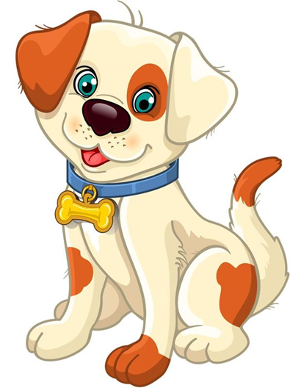
?

Приложение 2.
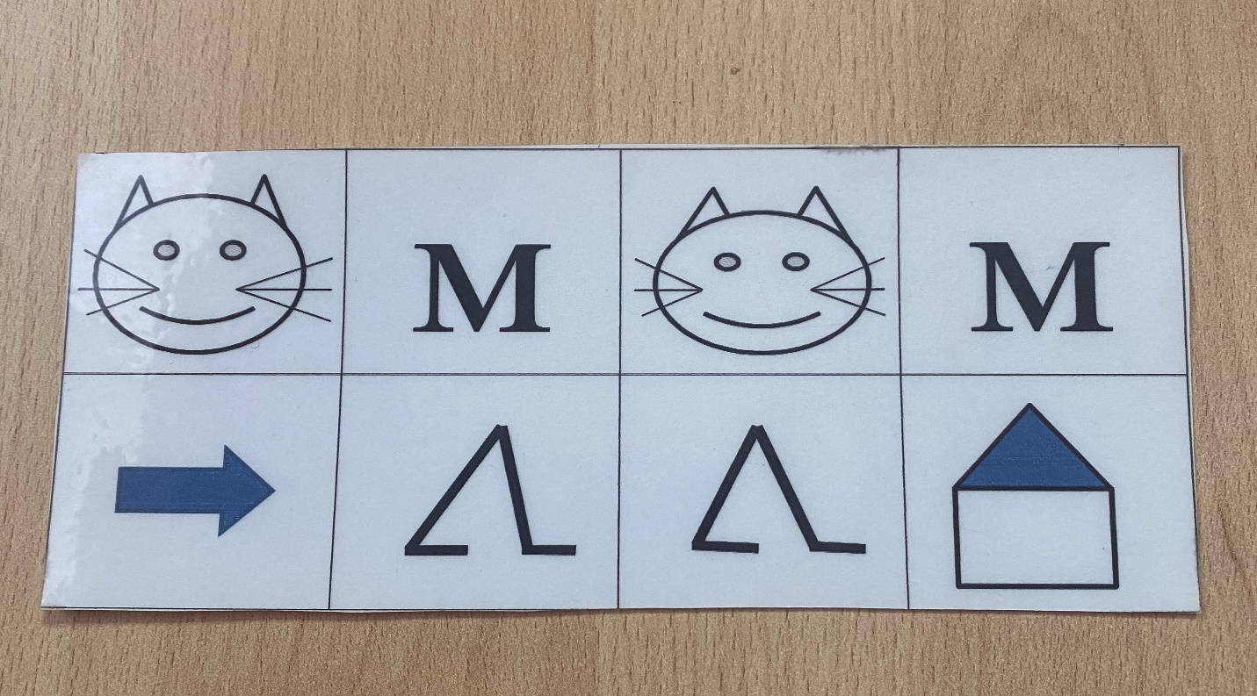

Приложение 3

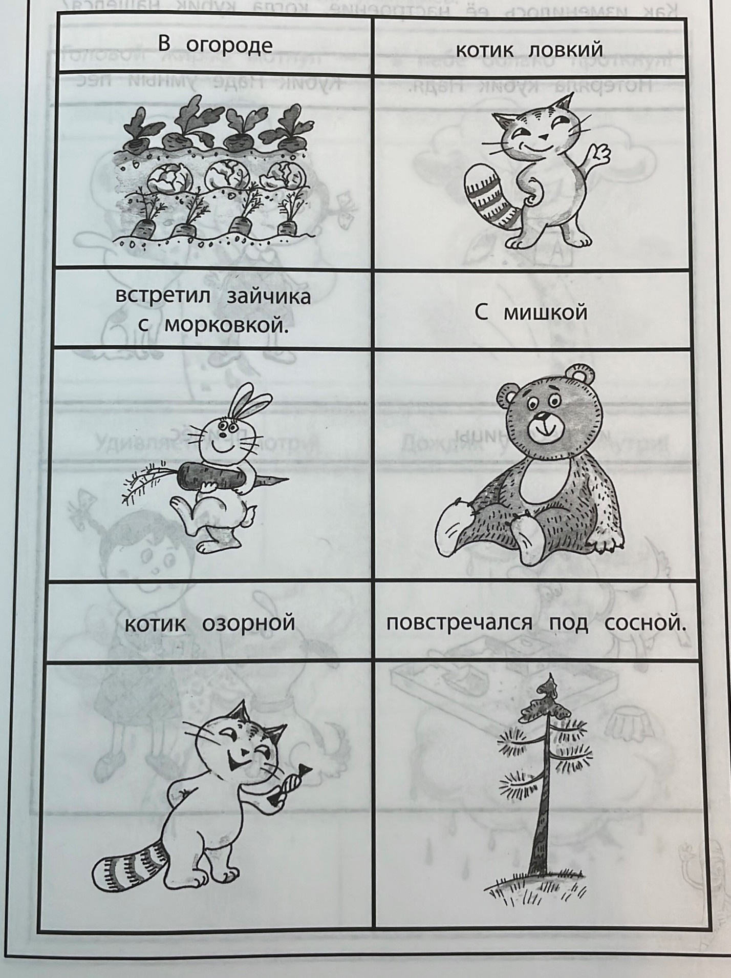

Приложение 4.
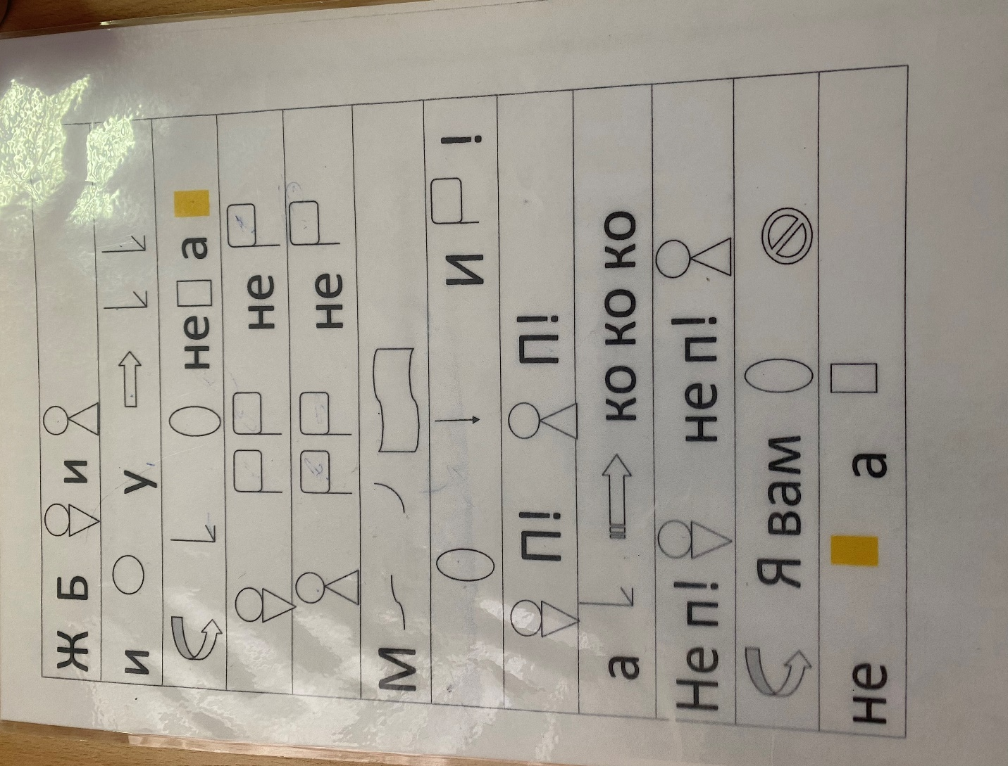

Приложение 5.
